1. 产品定位

作为一个研究生，需要做到平衡学习，生活，运动，找工作等等事项，为了更好的规划每天的时间和自我提升，会通过一些APP来辅佐。比如为了提高效率，拒绝拖延，使用了番茄TODO这类效率APP，为了健康和外形，会使用Keep这类运动APP，为了记录一些事项，会使用一些备忘录功能的APP。然而，这些功能看似互不相关，其实在很多时候都有一些内在联系，比如一个喜欢定计划的人，他的计划里往往会有健身运动这一项，一个喜欢写日记记录生活的人，往往会在日记中记下当天所做的事情。那么，对于一个想要自我提升的人，他往往是会在不止一个维度去提高自己。因此，我们想到是否可以设计一款APP，来帮助用户进行全面自我提升并且通过产品功能的内联性，解决现有的一些产品没有办法解决的问题。因此我们决定做一款产品Better，它目标在帮助用户全面自我提升，养成新的生活习惯，将产品的Slogan定为To be a better person。

2. 目标用户

1. 喜欢做规划来防止拖延养成习惯的人。
2. 定期运动，喜欢记录运动数据或者打卡的人。
3. 喜欢记录生活，以日记或者备忘录的形式记录的人。

由于时间资源有限，为了更准确的定位用户，我们根据目标用户的特征，寻找市面上为了满足这些用户的需求而产生的产品。调查了他们的用户画像。

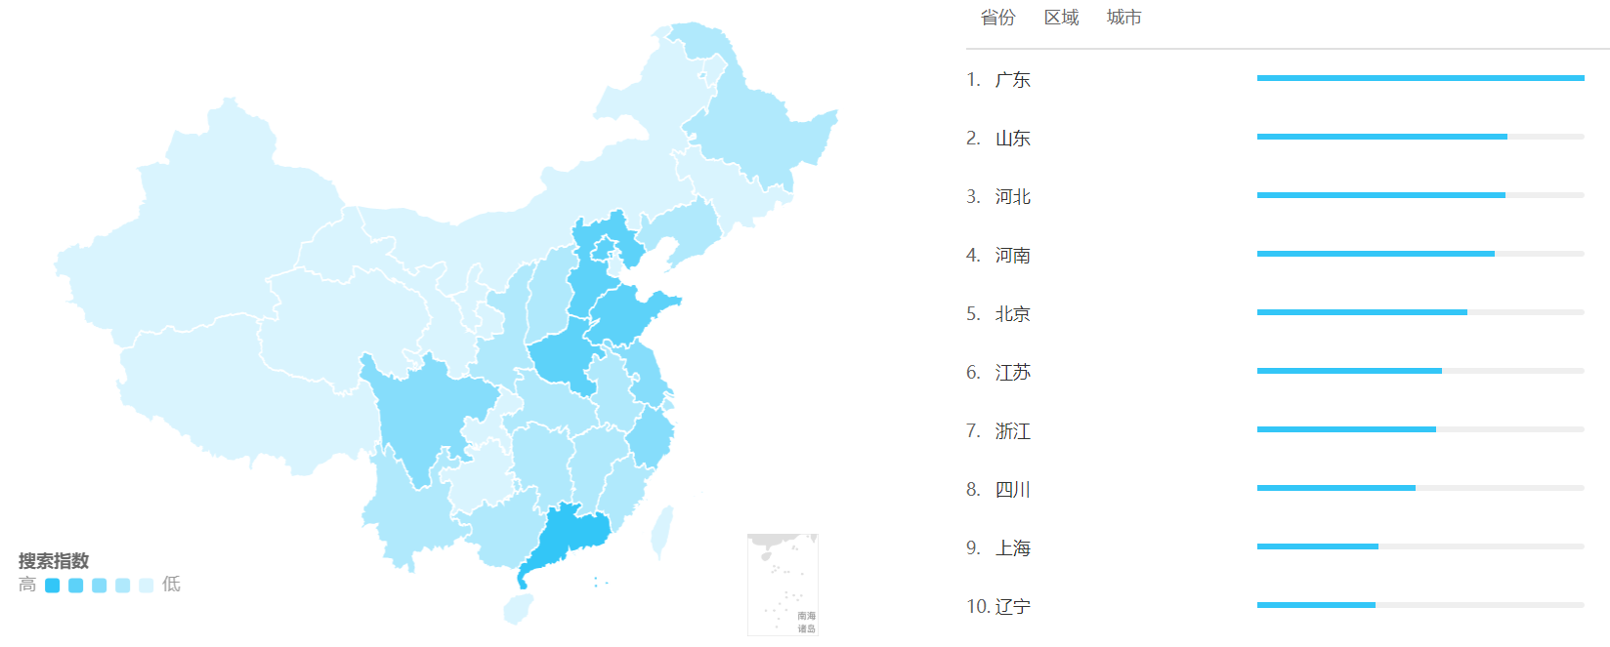

Keep用户地域分布地图

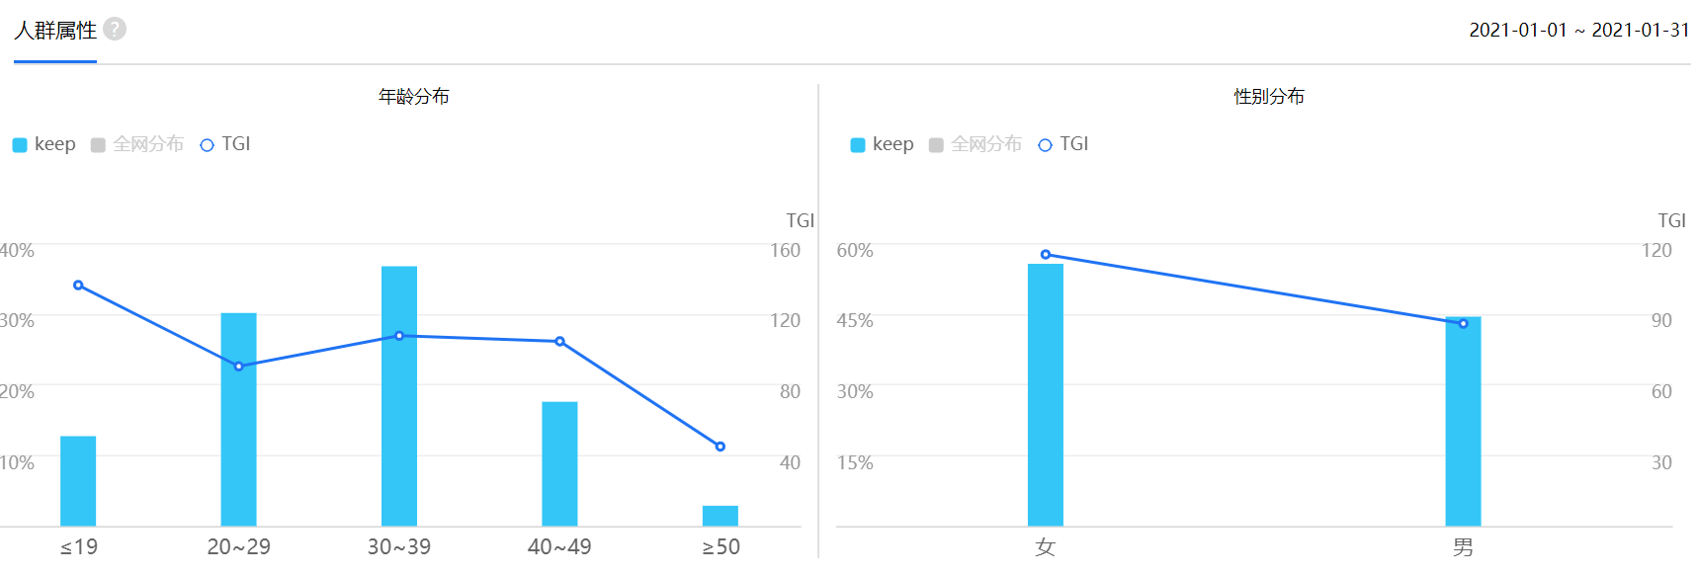

Keep用户年龄以及性别分布

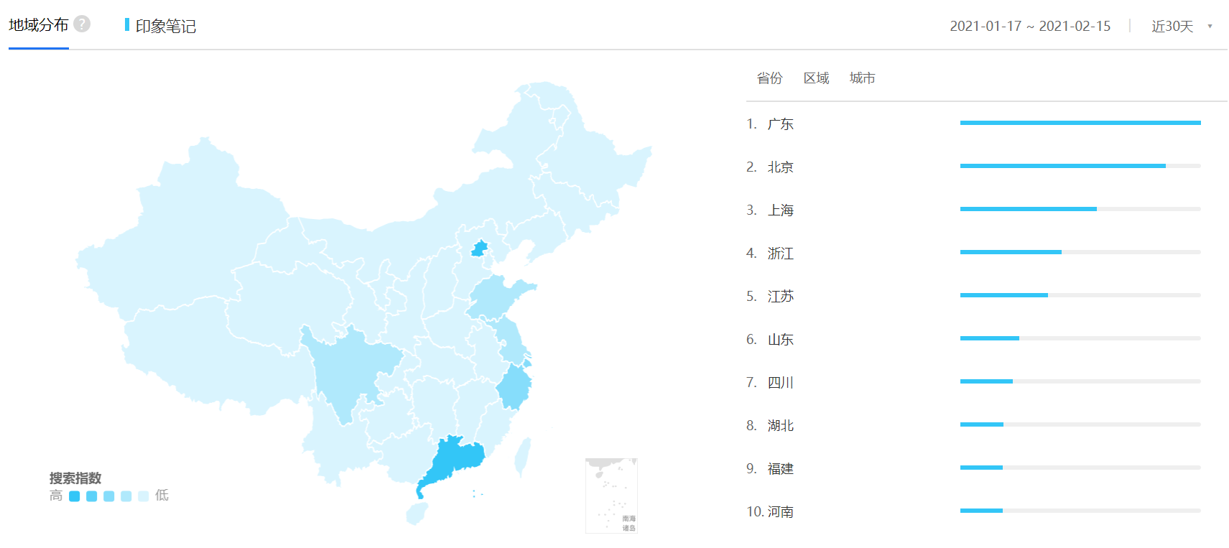

印象笔记用户地域分布地图

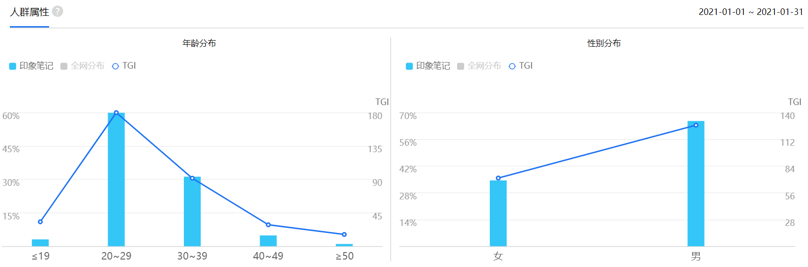

印象笔记用户年龄以及性别分布

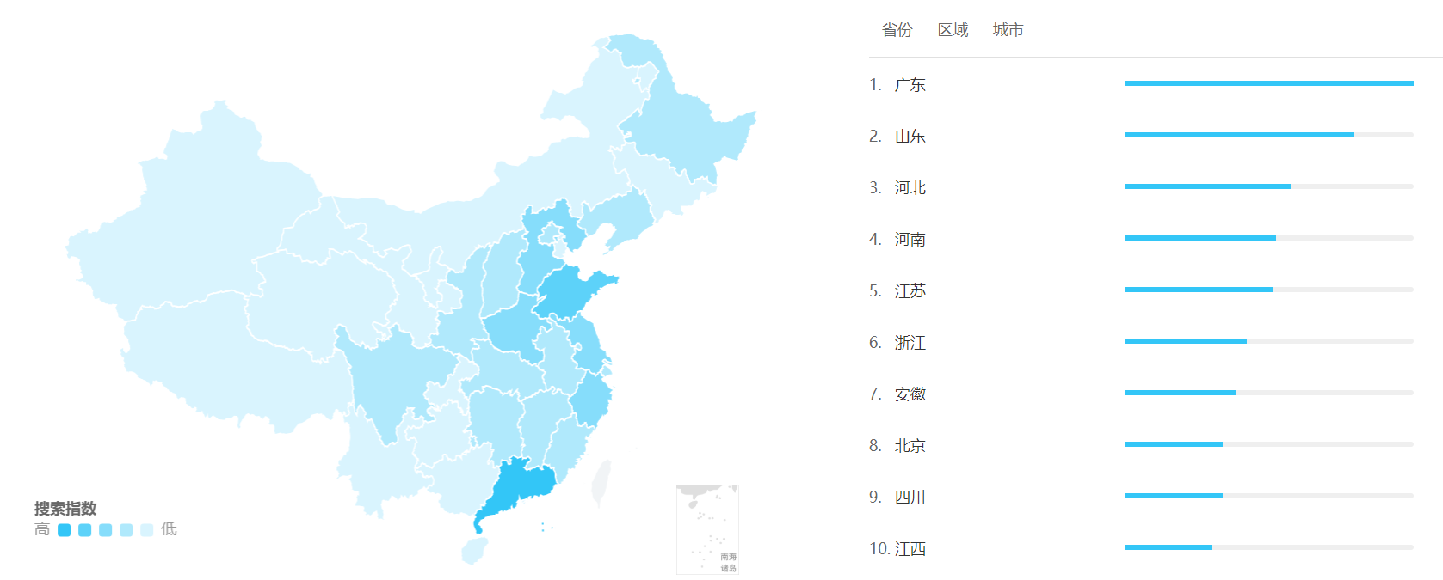

番茄TODO用户地域分布地图

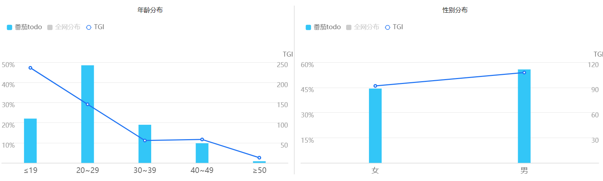

番茄TODO用户年龄以及性别分布

根据数据可以发现这些用户从地域分布，年龄区间上都是高度重合的，用户主要集中在一线城市和一些沿海发达地区，可以看出这样经济比较发达的地区的人会更加追求自我提升和有规律的生活。而在年龄区间上，用户主要集中在20-29这个区间内，这些用户多是大学生或者刚刚毕业参加工作的人，他们没有很大的社会和家庭责任，正处在时间更加弹性，更加有时间提升自我的阶段，性别分布上总体都保持在4：6的比例上，男女的区别并不大。

1. 市场分析

随着互联网的发展，人们的时间逐渐碎片化成了一个必然的趋势，人们每天通过网络接触着大量的信息，越来越无法集中注意力，高效完成各种任务或者养成习惯。

研究显示，Z世代，即95后加00后的这代年轻人，他们生长在一个和平且物质条件相对更富裕，科技和网络高速发展的时代。数据显示，截至到2019年12月，Z世代人口有2.6亿，占总人口18.5%，他们虽然绝大多数还是学生没有足够的赚钱能力，但是有巨大的消费潜力。他们有着自由而弹性的生活，这代表着他们比起有监督的成长方式，更需要有自我规划生活，自我学习的意识。

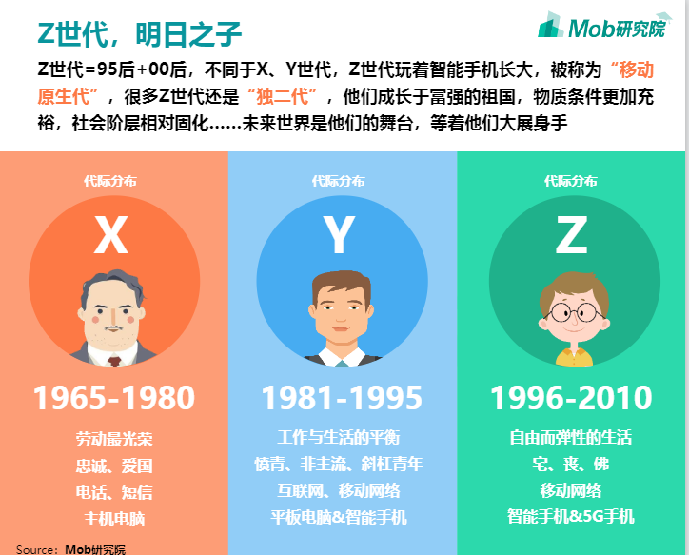

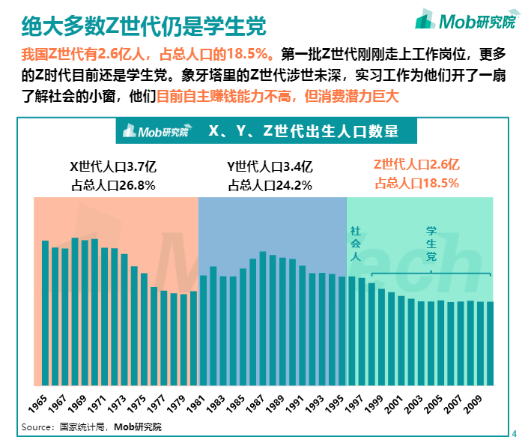

由于所处的成长背景，根据调查报告显示，Z世代最关注拍摄美化，聊天社交和电子阅读偏向于休闲娱乐社交的产品，但是同时他们对教育，运动，办公管理这类自我提升类的产品关注度都在30%以上，可以看出这代人虽然追求更丰富有趣的生活，同时也对自身的提升和成长有着要求。

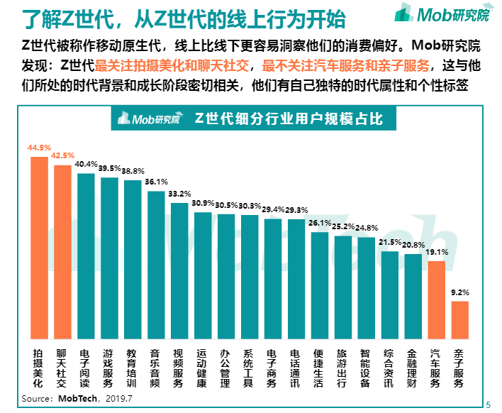

根据百度指数，自律的搜索指数从2015年3月到2020年6月，保持着一个稳定的上升趋势，并且因为疫情影响，在2020年初有一个剧烈的下降和上升波动，说明人们因为疫情原因而在家隔离期间，会更加的有危机感和对自我提升的认知。

1. 用户调研
   1. 问卷调研

年龄？

职业？

所在地？

是否有在手机上做备忘录或者日记的习惯？

若有，主要会记录哪些内容？

若有写日记的习惯，一般在什么时间段写？

是否有使用过运动类的APP？（比如：Keep，）

若有，会有打卡的习惯吗？

通过这类APP对你的运动帮助大吗？

若有逐渐减少使用运动APP或者直接不使用或者卸载的APP的情况，是因为什么原因呢？

是否使用过定制每日计划，养习惯的APP？（比如番茄todo）

使用频率一般是什么样？

觉得产品对于自律，规划时间的帮助有多大？

对于这类产品希望增加什么功能呢？

* 1. 用户访谈